|  |  |  |
| --- | --- | --- |
| **BỘ CÔNG THƯƠNG**  **TRƯỜNG ĐẠI HỌC CÔNG THƯƠNG TP.HỒ CHÍ MINH**  **KHOA CÔNG NGHỆ THÔNG TIN**  ----o0o----    **Nhóm 15**  **ĐỀ TÀI: Phần mềm quản lý vật liệu xây dựng**   |  |  | | --- | --- | | **Nhóm: 15**  Thành viên:  1. Hồ Thị Kiều Oanh - **Mssv: 2001210823**  2. Nguyễn Thanh Vi - **Mssv: 2001216310**  3. Lê Nguyễn Quang Minh - **Mssv: 2001215955** | **Giáo viên hướng dẫn:**  **Lâm Thị Họa Mi** |   **Thành phố Hồ Chí Minh, tháng 12 năm 2024** |

**Lời cam đoan**

Em/ chúng em xin cam đoan đề tài : **Phần mềm quản lý vật liệu xây dựng** do cá nhân/nhómnghiên cứu và thực hiện.

Kết quả bài làm của đề tài **Phần mềm quản lý vật liệu xây dựng** là trung thực và không sao chép từ bất kỳ bài tập của nhóm khác.

(Ký và ghi rõ họ tên)

**Nhóm 15**

Mục lục

CHƯƠNG 1. GIỚI THIỆU ĐỒ ÁN 5

I. Định nghĩa vấn đề 5

II. Phạm vi của đồ án 6

III. Mục tiêu, sự cần thiết của đề tài và vì sao lại chọn đề tài này? 6

CHƯƠNG 2. PHÂN TÍCH ĐỀ TÀI 6

I . Phân tích yêu cầu hệ thống, quy trình nghiệp vụ 6

1. Yêu cầu hệ thống: 6

2. Yêu cầu nghiệp vụ: 7

II. Yêu cầu chức năng 8

1. Yêu cầu chức năng: 8

2. Yêu cầu phi chức năng: 10

III. Các quy trình nghiệp vụ cần giải quyết 10

1. Quản lý vật liệu 10

2. Quản lý nhập kho 11

3. Quản lý xuất kho 11

4. Quản lý tồn kho 11

5. Quản lý nhà cung cấp 11

6. Quản lý khách hàng và đơn hàng 12

7. Kiểm kê kho 12

8. Báo cáo 12

CHƯƠNG 3. THIẾT KẾ 13

I . Các sơ đồ cần thiết 13

1. Use case nghiệp vụ 13

2. Use case hệ thống 14

3. Chi tiết Usecase Nghiệp Vụ 14

4. Sơ đồ khác: 32

II. Database Design SQL Server 33

CHƯƠNG 4. HIỆN THỰC 33

I. Giao Diện Hệ Thống 33

II. Giao Diện Danh Mục 33

III. Giao Diện Báo Cáo –Thống Kê 33

CHƯƠNG 5. KẾT LUẬN VÀ ĐỊNH HƯỚNG PHÁT TRIỂN 33

CHƯƠNG 6. TÀI LIỆU THAM KHẢO 34

CHƯƠNG 7. PHỤ LỤC 34

# CHƯƠNG 1. GIỚI THIỆU ĐỒ ÁN

## I. Định nghĩa vấn đề

Ngày nay với sự phát triển của công nghệ thông tin, nhu cầu cuộc sống cũng như việc ứng dụng Công nghệ thông tin vào công việc của con người được phát triển mạnh mẽ. Mọi lĩnh vực kinh tế, xã hội đều được hiện đại hóa quản lý bằng máy tính. Công nghệ thông tin phát triển mạnh mẽ, nó tác động mạnh đến mọi mặt của đời sống như khoa học kỹ thuật, kinh tế, giáo dục và xã hội. Nhờ sự phát triển của công nghệ thông tin, các hoạt động sản xuất, mua bán và quản lý hàng hóa trở nên phong phú, đa dạng hơn.

Trên thực tế, hầu hết các cửa hàng vật liệu xây dựng đều sử dụng phương pháp thủ công để quản lý cửa hàng trong tất cả các khâu như : lưu trữ, thống kê, nhập xuất, tìm kiếm nên tốn rất nhiều thời gian và công sức mà hiệu quả đạt được lại không cao, đôi khi dẫn đến những sai lầm không đáng có. Nếu như không có các phần mềm máy tính hỗ trợ việc quản lý thì công việc này càng trở nên khó khăn và tốn kém thời gian hơn.

Việc xây dựng một chương trình quản lý vật liệu là rất cần thiết cho các cửa hàng, nhằm thay thế một số công việc mà trước đó phải thao tác bằng tay trên giấy tờ đạt hiệu quả không cao, mất nhiều thời gian. Vì vậy, tôi đã chọn đề tài nghiên cứu ***“*Quản lý vật liệu xây dựng*”*** để giải quyết vấn đề về việc quản lý vật liệu xây dựng cho cửa hàng, nhằm giảm thiểu thời gian cho việc quản lý bằng phương pháp viết tay cổ điển. Từ đó người quản lý có thể đưa ra các kế hoạch và quyết định đúng đắn, giảm chi phí và tăng khả năng cạnh tranh, nâng cao kết quả hoạt động sản xuất kinh doanh.

Khóa luận tập trung phát triển xây dựng hệ thống bao gồm:

* Tìm hiểu các nghiệp vụ quản lý bán hàng của các cửa hàng vật liệu xây dựng.
* Phân tích các đặc điểm của quy trình bán hàng.
* Tiếp cận một số phần mềm Quản lý bán hàng sẵn có.
* Thiết kế giao diện chương trình phù hợp với người dùng.
* Dùng phương pháp phân tích thiết kế hệ thống để tiến hành thực hiện đề tài.

## II. Phạm vi của đồ án

Đồ án tập trung vào việc xây dựng một phần mềm quản lý vật liệu xây dựng với các chức năng chính sau:

* Quản lý danh sách vật liệu xây dựng (thêm mới, cập nhật, xóa).
* Quản lý kho hàng (kiểm kho, nhập xuất hàng hóa).
* Quản lý đơn hàng bán ra cho khách hàng và công nợ khách hàng.
* Quản lý đơn mua hàng từ nhà cung cấp và công nợ nhà cung cấp.
* Xuất báo cáo tồn kho, doanh thu, và công nợ theo thời gian thực.

Phần mềm sẽ được phát triển dựa trên cơ sở dữ liệu quan hệ, có khả năng triển khai trên nền tảng web, đảm bảo tính bảo mật và khả năng mở rộng khi cần.

## III. Mục tiêu, sự cần thiết của đề tài và vì sao lại chọn đề tài này?

### Mục tiêu của đề tài

* **Quản lý hiệu quả việc lưu trữ và sử dụng vật liệu xây dựng:** Phần mềm giúp theo dõi số lượng, loại vật liệu, tình trạng vật liệu trong kho một cách chính xác và cập nhật theo thời gian thực.
* **Tối ưu hóa quá trình nhập và xuất vật liệu:** Hỗ trợ tự động hóa quá trình nhập hàng và xuất kho, từ đó giảm thiểu sai sót trong quá trình quản lý.
* **Báo cáo và thống kê:** Cung cấp các báo cáo chi tiết về vật liệu trong kho vật liệu sử dụng, các giao dịch liên quan đến nhập và xuất hàng.

### Sự cần thiết của đề tài

* **Đáp ứng nhu cầu thực tiễn:** Ngành xây dựng ngày càng phát triển, lượng vật liệu cần quản lý rất lớn. Việc quản lý thủ công dễ dẫn đến sai sót, thất thoát, và không tối ưu trong sử dụng.
* **Tăng tính chính xác và minh bạch:** Phần mềm giúp tăng độ chính xác trong quản lý vật liệu, giúp người quản lý dễ dàng theo dõi mọi giao dịch và có cái nhìn toàn diện về tình trạng kho.
* **Tiết kiệm thời gian và chi phí:** Tự động hóa quy trình quản lý giúp giảm bớt nhân lực cần thiết, tiết kiệm chi phí cho doanh nghiệp.
* **Hỗ trợ ra quyết định:** Cung cấp dữ liệu chi tiết về tình trạng vật liệu và các báo cáo liên quan, giúp ban quản lý ra quyết định hợp lý trong mua sắm và sử dụng vật liệu.

### Lý do chọn đề tài

* **Tính ứng dụng cao:** Phần mềm quản lý vật liệu xây dựng có thể được ứng dụng rộng rãi trong các công ty xây dựng, công trình lớn nhỏ, từ đó đem lại lợi ích cho nhiều đối tượng.
* **Giải quyết vấn đề phổ biến trong ngành:** Đề tài này giúp giải quyết một trong những vấn đề quan trọng và thường gặp trong ngành xây dựng là việc quản lý và kiểm soát vật liệu.
* **Thực tiễn và có nhu cầu cao:** Việc số hóa và tối ưu hóa quy trình quản lý vật liệu đang là xu hướng trong các ngành sản xuất và xây dựng, đề tài này phù hợp với nhu cầu thực tế của doanh nghiệp.

# CHƯƠNG 2. PHÂN TÍCH ĐỀ TÀI

## I . Phân tích yêu cầu hệ thống, quy trình nghiệp vụ

### Yêu cầu hệ thống:

* Nhân viên nhập vật liệu:
  + Xem thông tin, chỉnh sửa tình trạng, ghi chú trong phiếu nhập vật liệu, phiếu chi tiết nhập.
  + Cập nhật số lượng vật liệu đang quản lý.
  + Quản lý thông tin tài khoản chính mình.
* Nhân viên xuất vật liệu:
  + Xem thông tin, chỉnh sửa tình trạng, ghi chú trong phiếu xuất vật liệu, phiếu chi tiết xuất.
  + Cập nhật số lượng vật liệu đang quản lý.
  + Quản lý thông tin tài khoản chính mình.
* Nhân viên quản lý vật liệu:
  + Cập nhật, thêm thông tin vật liệu xây dựng trong hệ thống quản lý.
  + Tạo phiếu nhập vật liệu, phiếu xuất vật liệu.
  + Quản lý thông tin tài khoản chính mình.
  + Tạo báo cáo, thống kê.
* Quản trị viên:
  + Cập nhật, thêm, xóa thông tin vật liệu xây dựng trong hệ thống quản lý.
  + Cập nhật, thêm, xóa thông tin nhân viên.
  + Xem thống kê, báo cáo.

### Yêu cầu nghiệp vụ:

Các quy trình nghiệp vụ chính mà phần mềm quản lý vật liệu xây dựng cần giải quyết bao gồm:

#### Quy trình nhập kho:

Bước 1: Bộ phận mua hàng gửi đơn đặt hàng cho nhà cung cấp.

Bước 2: Khi vật liệu về kho, nhân viên kho thực hiện kiểm tra số lượng và chất lượng vật liệu theo hóa đơn và hợp đồng.

Bước 3: Cập nhật thông tin nhập kho lên hệ thống, ghi nhận số lượng, loại vật liệu, giá trị đơn hàng, và nhà cung cấp.

Bước 4: Hệ thống tự động cập nhật số lượng tồn kho và tạo phiếu nhập kho.

#### Quy trình xuất kho:

Bước 1: Bộ phận thi công hoặc dự án gửi yêu cầu xuất vật liệu lên hệ thống.

Bước 2: Nhân viên kho kiểm tra số lượng tồn kho và xác nhận yêu cầu.

Bước 3: Xuất kho vật liệu theo yêu cầu, ghi nhận các thông tin như loại vật liệu, số lượng, người nhận hàng, và dự án sử dụng.

Bước 4: Cập nhật số lượng tồn kho và tạo phiếu xuất kho.

#### Quy trình kiểm kê kho:

Bước 1: Định kỳ kiểm kê thực tế số lượng vật liệu trong kho và so sánh với số liệu trên hệ thống.

Bước 2: Điều chỉnh nếu có chênh lệch giữa số liệu thực tế và hệ thống, ghi nhận nguyên nhân chênh lệch (mất mát, hỏng hóc, sai sót khi nhập dữ liệu).

Bước 3: Cập nhật lại hệ thống sau khi kiểm kê và tạo báo cáo kiểm kê.

#### Quy trình quản lý nhà cung cấp:

Bước 1: Bộ phận mua hàng chọn nhà cung cấp dựa trên giá cả, chất lượng, và các điều kiện khác.

Bước 2: Theo dõi lịch sử giao dịch, hợp đồng và chất lượng dịch vụ của nhà cung cấp.

Bước 3: Đánh giá hiệu suất của nhà cung cấp và đưa ra quyết định về việc tiếp tục hợp tác hoặc tìm kiếm nhà cung cấp mới.

## II. Yêu cầu chức năng

### Yêu cầu chức năng:

* Quản lý vật liệu
* **Thêm mới, sửa, xóa vật liệu xây dựng**: Hệ thống cho phép người dùng quản lý thông tin về các vật liệu như tên, mã vật liệu, đơn vị tính (kg, m3, bao, viên), giá bán, giá nhập, số lượng tồn kho, loại vật liệu (xi măng, sắt thép, cát đá).
* **Tìm kiếm và tra cứu vật liệu**: Hệ thống hỗ trợ người dùng tìm kiếm vật liệu theo các tiêu chí như mã, tên vật liệu, loại vật liệu, hoặc nhà cung cấp.
* Quản lý tồn kho
* **Nhập kho**: Người dùng nhập thông tin về số lượng và chi tiết vật liệu khi nhập kho từ nhà cung cấp.
* **Xuất kho**: Cập nhật số lượng tồn kho sau mỗi lần xuất hàng cho khách hàng.
* **Kiểm tra số lượng tồn kho**: Hiển thị thông tin số lượng tồn kho hiện tại, đồng thời cảnh báo khi số lượng vật liệu thấp hơn mức quy định.
* **Báo cáo tồn kho**: Lập báo cáo về số lượng tồn kho theo từng vật liệu hoặc toàn bộ kho.
* Quản lý nhà cung cấp
* **Thêm mới, sửa, xóa thông tin nhà cung cấp**: Hệ thống cho phép lưu trữ thông tin của các nhà cung cấp như tên, mã số, địa chỉ, số điện thoại, email.
* **Liên kết nhà cung cấp với vật liệu**: Theo dõi các vật liệu được cung cấp bởi từng nhà cung cấp cụ thể.
* Quản lý đơn hàng
* **Tạo đơn hàng mới**: Người dùng tạo các đơn hàng bán vật liệu cho khách hàng, bao gồm thông tin vật liệu, số lượng, giá bán và thông tin khách hàng.
* **Quản lý trạng thái đơn hàng**: Theo dõi và cập nhật trạng thái đơn hàng (đang xử lý, đã hoàn tất, hủy bỏ).
* **Thanh toán đơn hàng**: Theo dõi thông tin thanh toán, bao gồm tổng tiền, phương thức thanh toán (tiền mặt, chuyển khoản).
* Quản lý khách hàng
* **Thêm mới, sửa, xóa thông tin khách hàng**: Hệ thống cho phép quản lý thông tin khách hàng như tên, địa chỉ, số điện thoại.
* **Theo dõi lịch sử giao dịch**: Xem lại lịch sử các đơn hàng và thanh toán của từng khách hàng.
* Phân quyền người dùng
* **Quản lý tài khoản người dùng**: Tạo tài khoản cho các nhân viên (kho, bán hàng, kế toán, quản lý), phân quyền dựa trên vai trò.
* **Quản lý quyền truy cập**: Chỉ những người dùng có quyền mới được thực hiện các thao tác như xóa vật liệu, tạo đơn hàng, hay xem báo cáo.
* Báo cáo và thống kê
* **Báo cáo doanh thu**: Thống kê doanh thu theo khoảng thời gian (ngày, tháng, năm), vật liệu, hoặc khách hàng.
* **Báo cáo xuất nhập kho**: Thống kê số lượng vật liệu xuất/nhập kho theo từng ngày, nhà cung cấp, hoặc mã vật liệu.
* **Báo cáo chi tiết từng đơn hàng**: Xem thông tin chi tiết các đơn hàng bao gồm danh sách vật liệu, số lượng và tổng tiền.

### Yêu cầu phi chức năng:

* **Giao diện người dùng (UI):** Phần mềm cần có giao diện dễ sử dụng, thân thiện với người dùng. Đặc biệt, với những người dùng không rành về công nghệ, hệ thống cần có các hướng dẫn trực quan.
* **Bảo mật dữ liệu:** Cơ sở dữ liệu cần được bảo mật tốt để tránh rò rỉ thông tin khách hàng, giá bán, tồn kho. Phân quyền hợp lý để người dùng chỉ có thể thực hiện các chức năng trong phạm vi của họ.
* **Tính khả dụng:** Hệ thống phải luôn sẵn sàng và phản hồi nhanh khi truy cập vào kho dữ liệu lớn.
* **Sao lưu và khôi phục:** Hỗ trợ chức năng sao lưu và khôi phục dữ liệu định kỳ nhằm đảm bảo tính liên tục của hệ thống.

## III. Các quy trình nghiệp vụ cần giải quyết

### Quản lý vật liệu

* **Quy trình nghiệp vụ**: Hệ thống phải quản lý đầy đủ thông tin về các loại vật liệu xây dựng như: tên vật liệu, mã vật liệu, đơn vị tính, giá bán, giá nhập, và số lượng tồn kho.
* **Chức năng cần thiết**:
* Thêm, sửa, xóa thông tin vật liệu.
* Quản lý tồn kho: Kiểm tra số lượng tồn kho và cập nhật tự động khi có nhập hoặc xuất vật liệu.
* Tìm kiếm vật liệu theo mã, tên, hoặc các tiêu chí khác.

### Quản lý nhập kho

* **Quy trình nghiệp vụ**: Nhập vật liệu từ nhà cung cấp vào kho theo đúng số lượng và giá trị, cập nhật tự động số lượng tồn kho.
* **Chức năng cần thiết**:
* Tạo phiếu nhập kho từ nhà cung cấp.
* Lưu thông tin về số lượng, giá trị và ngày nhập.
* In phiếu nhập kho.
* Cập nhật tồn kho sau khi nhập.

### Quản lý xuất kho

* **Quy trình nghiệp vụ**: Xuất vật liệu từ kho để bán cho khách hàng hoặc sử dụng cho các dự án xây dựng, đảm bảo cập nhật đúng số lượng tồn kho.
* **Chức năng cần thiết**:
* Tạo phiếu xuất kho cho từng đơn hàng hoặc dự án.
* Ghi nhận số lượng vật liệu xuất, giá bán, khách hàng.
* In phiếu xuất kho.
* Cập nhật tồn kho sau khi xuất.

### Quản lý tồn kho

* **Quy trình nghiệp vụ**: Theo dõi tồn kho để đảm bảo có đủ vật liệu đáp ứng nhu cầu, tránh tình trạng thiếu hụt hoặc dư thừa.
* **Chức năng cần thiết**:
* Hiển thị số lượng tồn kho của từng loại vật liệu.
* Cảnh báo khi tồn kho dưới mức tối thiểu.
* Báo cáo chi tiết về lượng vật liệu nhập và xuất trong khoảng thời gian xác định.

### Quản lý nhà cung cấp

* **Quy trình nghiệp vụ**: Quản lý thông tin và giao dịch với các nhà cung cấp để đảm bảo nhập vật liệu đúng hạn và số lượng.
* **Chức năng cần thiết**:
* Quản lý thông tin nhà cung cấp: Tên, mã số, địa chỉ, số điện thoại, email.
* Theo dõi lịch sử giao dịch với nhà cung cấp.
* Quản lý công nợ với từng nhà cung cấp.

### Quản lý khách hàng và đơn hàng

* **Quy trình nghiệp vụ**: Theo dõi thông tin khách hàng và các đơn hàng đã bán, đồng thời quản lý việc thanh toán và xuất kho.
* **Chức năng cần thiết**:
* Quản lý thông tin khách hàng: Tên, địa chỉ, số điện thoại, lịch sử mua hàng.
* Tạo và quản lý đơn hàng: Thông tin vật liệu, số lượng, giá bán, ngày giao hàng.
* Theo dõi tình trạng thanh toán của khách hàng.
* In hóa đơn hoặc phiếu bán hàng cho khách hàng.

### Kiểm kê kho

* **Quy trình nghiệp vụ**: Định kỳ kiểm tra số lượng tồn kho thực tế so với số liệu trong hệ thống để đảm bảo tính chính xác.
* **Chức năng cần thiết**:
* Thực hiện kiểm kê kho định kỳ.
* Ghi nhận kết quả kiểm kê và cập nhật hệ thống nếu phát hiện chênh lệch.
* Báo cáo kiểm kê kho.

### Báo cáo

* **Quy trình nghiệp vụ:** Cung cấp các báo cáo giúp quản lý nắm rõ tình hình kinh doanh và tồn kho.
* **Chức năng cần thiết:**
* Báo cáo tồn kho: Thống kê số lượng vật liệu tồn kho theo từng loại.
* Báo cáo doanh thu: Tổng hợp doanh thu từ việc bán vật liệu theo từng khoảng thời gian.
* Báo cáo xuất nhập kho: Theo dõi chi tiết các vật liệu đã xuất và nhập.
* Báo cáo công nợ: Quản lý công nợ với nhà cung cấp và khách hàng.

# CHƯƠNG 3. THIẾT KẾ

## I . Các sơ đồ cần thiết

### Use case nghiệp vụ

### Use case hệ thống

### Chi tiết Usecase Nghiệp Vụ

#### Usecase Thêm, Xóa, Sửa Vật Liêu

##### Đặc tả UseCase

|  |  |
| --- | --- |
| Tên UseCase | UseCase “Thêm, Xóa, Sửa Vật Liệu” |
| Tóm Tăt | UseCase này cho phép quản lý có thể thêm mới, xóa hoặc chỉnh sửa thông tin của vật liệu trong hệ thống. |
| Actor | Quản Lý |
| Dòng Sự Kiện Chính | 1. Quản lý chọn chức năng "Thêm, Xóa, Sửa Vật Liệu". 2. Hệ thống hiển thị danh sách vật liệu hiện có. 3. Quản lý chọn một trong ba thao tác (Thêm, Xóa, Sửa). 4. Hệ thống hiển thị Form liên quan tới các chức năng tương ứng. 5. Quản lý thực hiện nhập thông tin. 6. Hệ thống kiểm tra thao tác. 7. Hệ thống cập nhật danh sách vật liệu |
| Luồng Thay Thế | Tại bước 6, nếu thông tin nhập vào không hợp lệ (như trống tên vật liệu, số lượng âm), hệ thống hiển thị thông báo lỗi yêu cầu nhập lại thông tin chính xác. |

##### Activity Diagram

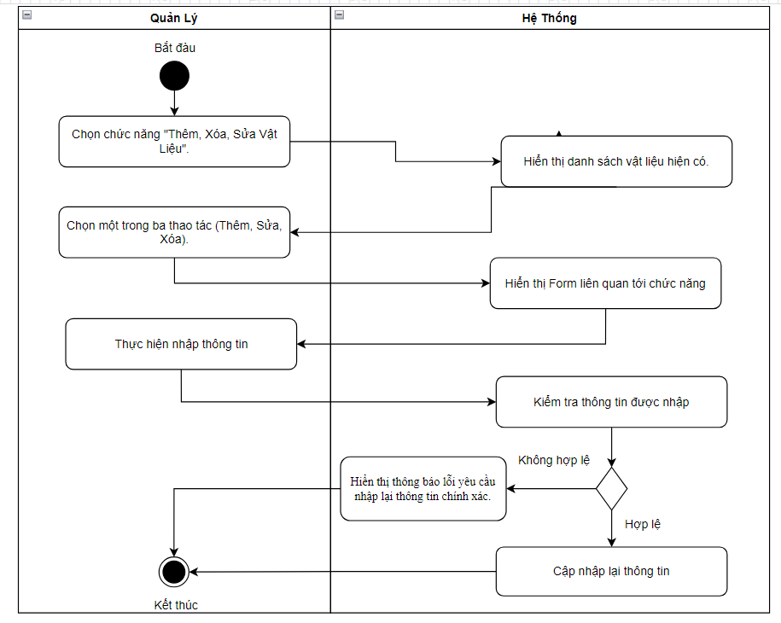

#### UseCase Nhập Hàng

##### Đặc tả UseCase

|  |  |
| --- | --- |
| Tên UseCase | UseCase “Nhập hàng” |
| Tóm Tăt | UseCase này cho phép quản lý theo dõi và quản lý quá trình nhập hàng từ nhà cung cấp. |
| Actor | Quản Lý |
| Dòng Sự Kiện Chính | 1. Quản lý chọn chức năng "Quản Lý Nhập Hàng". 2. Hệ thống hiển thị danh sách các đơn nhập hàng. 3. Quản lý có thể tạo mới đơn nhập hàng hoặc chỉnh sửa thông tin của đơn hàng hiện có. 4. Hệ thống cập nhật danh sách đơn hàng và trạng thái |
| Luồng Thay Thế | Tại bước 3, khi tạo hoặc chỉnh sửa đơn nhập hàng, nếu nhà cung cấp không tồn tại trong hệ thống hoặc số lượng vật liệu không hợp lệ (số âm), hệ thống từ chối thao tác và thông báo lỗi. |

##### Activity Diagram

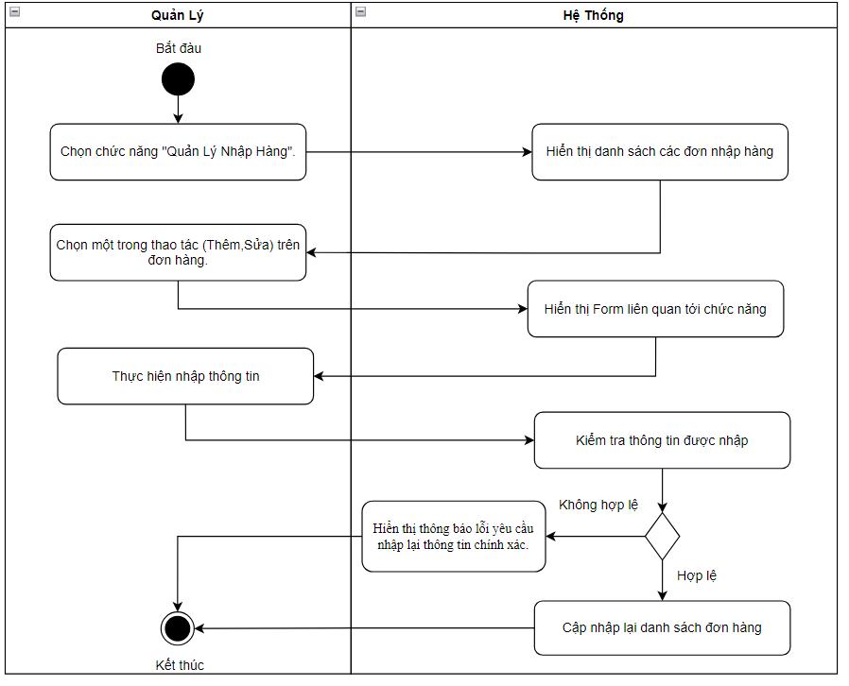

#### UseCase Xem Danh Sách Vật Liệu

##### Đặc tả UseCase

|  |  |
| --- | --- |
| Tên UseCase | UseCase “Xem danh sách vật liệu” |
| Tóm Tăt | UseCase này cho phép quản lý xem thông tin chi tiết về các vật liệu trong kho. |
| Actor | Quản Lý |
| Dòng Sự Kiện Chính | 1. Quản lý chọn chức năng "Xem Danh Sách Vật Liệu". 2. Hệ thống hiển thị danh sách vật liệu hiện có. 3. Quản lý có thể tìm kiếm, lọc hoặc sắp xếp vật liệu theo các tiêu chí mong muốn. 4. Quản lý xem và thoát khỏi chức năng khi hoàn tất. |
| Luồng Thay Thế | Tại bước 3, nếu không có vật liệu nào trong kho và vật liệu phù hợp với tiêu chí tìm kiếm, hệ thống hiển thị thông báo "Không có vật liệu" và quay lại giao diện chính. |

##### Actitvity Diagram

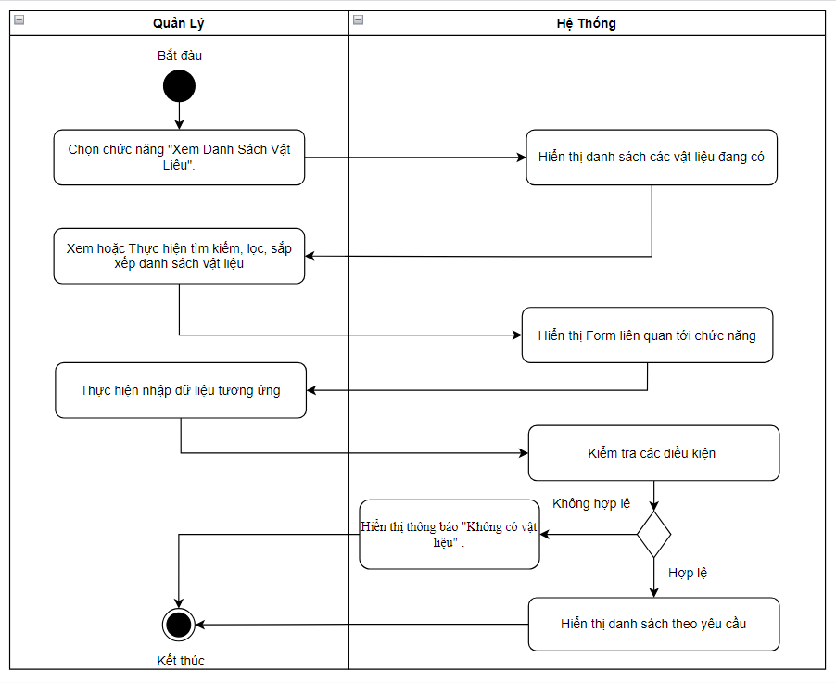

#### Usecase kiểm kê vật liêu

##### Đặc tả UseCase

|  |  |
| --- | --- |
| Tên UseCase | UseCase “Kiểm kê vật liệu” |
| Tóm Tăt | UseCase này cho nhân viên kho có thể kiểm kê vật liệu . Nhân viên có thể kiểm tra và cập nhật thông tin vật liệu hiện có. |
| Actor | Nhân viên kho |
| Dòng Sự Kiện Chính | 1. Nhân viên kho chọn chức năng "Kiểm kê vật liệu". 2. Hệ thống hiển thị danh sách vật liệu hiện có trong kho, bao gồm tên, số lượng, và tình trạng vật liệu. 3. Nhân viên kho chọn vật liệu cần kiểm kê. 4. Hệ thống hiển thị các thông tin hiện tại của vật liệu được chọn. 5. Nhân viên kho nhập hoặc xác nhận số lượng thực tế của vật liệu. 6. Hệ thống kiểm tra tính hợp lệ của thông tin nhập vào (số lượng không âm, không vượt quá tồn kho tối đa). 7. Nếu thông tin hợp lệ, hệ thống cập nhật danh sách vật liệu và lưu thay đổi. 8. Nhân viên kho tiếp tục kiểm kê các vật liệu khác cho đến khi hoàn tất. |
| Luồng Thay Thế | **Tại bước 6**, nếu thông tin nhập vào không hợp lệ (ví dụ: số lượng âm, tên vật liệu để trống, hoặc số lượng vượt mức tối đa), hệ thống sẽ:   1. Hiển thị thông báo lỗi với chi tiết về lỗi đã phát sinh (ví dụ: "Số lượng không thể âm" hoặc "Tên vật liệu không được để trống"). 2. Nhân viên kho có thể lựa chọn chỉnh sửa thông tin nhập hoặc hủy bỏ thao tác. 3. Sau khi chỉnh sửa, quay lại bước 5 để nhập lại dữ liệu chính xác. |

##### Activity Diagram

#### Usecase kiểm kê vật liêu

##### Đặc tả UseCase

|  |  |
| --- | --- |
| Tên UseCase | UseCase “ Nhập vật liệu từ nhà cung cấp” |
| Tóm Tăt | UseCase này cho nhân viên kho nhập vật liệu từ nhà cung cấp |
| Actor | Nhân viên kho |
| Dòng Sự Kiện Chính | 1. Nhân viên kho chọn chức năng "Nhập vật liệu từ nhà cung cấp". 2. Hệ thống hiển thị danh sách các nhà cung cấp đã được đăng ký trong hệ thống. 3. Nhân viên kho chọn nhà cung cấp phù hợp từ danh sách. 4. Hệ thống hiển thị form nhập thông tin về lô hàng vật liệu:(tên vật liệu,sl,dvt,giá nhập,ngày ngập) 5. Nhân viên kho nhập thông tin vật liệu cần nhập kho từ nhà cung cấp. 6. Hệ thống kiểm tra tính hợp lệ của các thông tin đã nhập (tên vật liệu, số lượng không âm, giá nhập hợp lệ). 7. Nếu thông tin hợp lệ, hệ thống hiển thị thông tin tổng quan về lô hàng nhập (bao gồm chi tiết vật liệu và tổng giá trị đơn hàng). 8. Nhân viên kho xác nhận nhập vật liệu. 9. Hệ thống cập nhật kho với số lượng vật liệu mới và lưu thông tin chi tiết về lô hàng nhập kho |
| Luồng Thay Thế | **Tại bước 6**, nếu thông tin nhập vào không hợp lệ (ví dụ: trống tên vật liệu, số lượng âm, hoặc giá nhập không hợp lệ), hệ thống sẽ:   1. Hiển thị thông báo lỗi với chi tiết lỗi phát sinh (ví dụ: "Số lượng không thể âm" hoặc "Giá nhập không hợp lệ"). 2. Nhân viên kho có thể nhập lại thông tin hoặc chỉnh sửa. 3. Sau khi chỉnh sửa, quay lại bước 5 để nhập lại thông tin chính xác.   **Tại bước 3**, nếu nhà cung cấp không có trong danh sách:   1. Nhân viên kho có thể chọn chức năng "Thêm nhà cung cấp mới". 2. Hệ thống hiển thị form nhập thông tin về nhà cung cấp mới (bao gồm tên, địa chỉ, thông tin liên hệ). 3. Nhân viên kho nhập thông tin nhà cung cấp và lưu lại. 4. • Hệ thống thêm nhà cung cấp mới vào danh sách và quay lại bước 3. |

##### Activity Diagram

#### UseCase Nhập Hàng

##### Đặc tả UseCase

|  |  |
| --- | --- |
| Tên UseCase | UseCase “Đặt hàng” |
| Tóm Tăt | UseCase này cho phép khách hàng đặt vật liệu từ hệ thống. |
| Actor | Khách hàng |
| Dòng Sự Kiện Chính | 1. Khách hàng chọn vật liệu muốn đặt hàng. 2. Khách hàng ấn vào đặt hàng. 3. Hệ thống thực hiện lấy thông tin vật liệu. 4. Hệ thống yêu cầu khách hàng thanh toán. 5. Khách hàng thực hiện use case “Thanh toán”. 6. Hệ thống thực hiện tạo phiếu xuất và chi tiết xuất các vật liệu. |
| Luồng Thay Thế | Không có |

##### Activity Diagram

#### UseCase Nhập Hàng

##### Đặc tả UseCase

|  |  |
| --- | --- |
| Tên UseCase | UseCase “Thanh toán” |
| Tóm Tăt | UseCase này cho phép khách hàng thực hiện thanh toán khi có yêu cầu từ hệ thống. |
| Actor | Khách hàng |
| Dòng Sự Kiện Chính | 1. Khách hàng thực hiện use case “Nhập thông tin giao hàng” 2. Khách hàng chọn loại thanh toán. 3. Khách hàng nhập thông tin thanh toán. 4. Hệ thống thực hiện thanh toán. 5. Hệ thống hiển thị thông báo thanh toán thất bại. 6. Hệ thống hiển thị thông báo thanh toán thành công. |
| Luồng Thay Thế | Nếu ở bước 3 hệ thống thanh toán có xảy ra lỗi thì sẽ thực hiện bước 4, không thì thực hiện bước 5. |

##### Activity Diagram

#### UseCase Nhập Hàng

##### Đặc tả UseCase

|  |  |
| --- | --- |
| Tên UseCase | UseCase “Tìm kiếm và xem thông tin vật liệu” |
| Tóm Tăt | UseCase này cho phép khách hàng tìm kiếm vật liệu và xem thông tin chi tiết của vật liệu trên hệ thống. |
| Actor | Khách hàng |
| Dòng Sự Kiện Chính | 1. Khách hàng thực hiện tìm kiếm vật liệu trên thanh search. 2. Hệ thống lọc thông tin vật liệu theo thanh search. 3. Hệ thống hiển thị các vật liệu phù hợp với tìm kiếm. 4. Khách hàng chọn vật liệu mong muốn và ấn xem chi tiết. 5. Hệ thống thực hiện hiển thị chi tiết thông tin vật liệu lên cho người dùng. |
| Luồng Thay Thế | Không có |

##### Activity Diagram

#### UseCase Nhập Hàng

##### Đặc tả UseCase

|  |  |
| --- | --- |
| Tên UseCase | UseCase “Nhập thông tin giao hàng” |
| Tóm Tăt | UseCase này cho phép khách hàng nhập thông tin giao hàng để hệ thống nhận biết điểm giao. |
| Actor | Khách hàng |
| Dòng Sự Kiện Chính | 1. Khách hàng nhập thông tin căn bản( Họ tên, giới tính,…) 2. Khách hàng lựa chọn địa chỉ phù hợp. 3. Khách hàng nhập số điện thoại. 4. Hệ thống lưu thông tin vào bảng đặt hàng. |
| Luồng Thay Thế | Không có |

##### Activity Diagram

#### UseCase Nhập Hàng

##### Đặc tả UseCase

|  |  |
| --- | --- |
| Tên UseCase | UseCase “Gửi thông báo xác nhận” |
| Tóm Tăt | UseCase này cho phép khách hàng nhận được thông báo xác nhận từ hệ thống. |
| Actor | Khách hàng |
| Dòng Sự Kiện Chính | 1. Khách hàng nhập gmail nhận thông báo xác nhận. 2. Khách hàng chọn nhận thông báo xác nhận. 3. Hệ thống thực hiện lưu thông tin trạng thái. 4. Hệ thống gửi thông báo xác nhận tới khách hàng. |
| Luồng Thay Thế | Không có |

##### Activity Diagram

#### UseCase Nhập Hàng

##### Đặc tả UseCase

|  |  |
| --- | --- |
| Tên UseCase | UseCase “Theo dõi đơn hàng” |
| Tóm Tăt | UseCase này cho phép khách hàng theo dõi đơn hàng từ hệ thống. |
| Actor | Khách hàng |
| Dòng Sự Kiện Chính | 1. Khách hàng thực hiện ấn theo dõi đơn hàng. 2. Hệ thống thực hiện lấy vị trí hàng hóa hiện tại. 3. Hệ thống hiển thị thông tin vị trí lên giao diện. |
| Luồng Thay Thế | Không có |

##### Activity Diagram

#### UseCase Nhập Hàng

##### Đặc tả UseCase

|  |  |
| --- | --- |
| Tên UseCase | UseCase “Đánh giá và phản hồi” |
| Tóm Tăt | UseCase này cho phép khách hàng đặt đánh giá và phản hồi đơn đặt hàng. |
| Actor | Khách hàng |
| Dòng Sự Kiện Chính | 1. Khách hàng lựa chọn chức năng đánh giá và phản hồi. 2. Khách hàng nhập thông tin đánh giá và phản hồi. 3. Hệ thống tiếp nhận thông tin đánh giá và phản hồi. 4. Hệ thống lưu thông tin với trạng thái chưa được duyệt. 5. Quản lý thực hiện xem thông tin đánh giá. 6. Quản lý thay đổi trạng thái thành đã được duyệt. |
| Luồng Thay Thế | Nếu ở bước 5, quản lý thấy phù hợp thì sẽ thay đổi trạng thái còn không thì sẽ bỏ qua. |

##### Activity Diagram

### Sơ đồ khác:

## II. Database Design SQL Server

# CHƯƠNG 4. HIỆN THỰC

## Giao Diện Hệ Thống

* Form Đăng nhập

* Form chính

## Giao Diện Danh Mục

* Form Cung ứng

* Form Nhân viên

* Form Đặt hàng

* Form Giao hàng

* Form Hàng hóa

* Form Khách hàng

* Form Loại hàng

* Form Nhà cung cấp

* Form Nhập hàng

* Form Xuất hàng

## Giao Diện Báo Cáo –Thống Kê

* Word Phiếu nhập

# CHƯƠNG 5. KẾT LUẬN VÀ ĐỊNH HƯỚNG PHÁT TRIỂN

Abc

# CHƯƠNG 6. TÀI LIỆU THAM KHẢO

Các nguồn trên mạng và youtube.

# CHƯƠNG 7. PHỤ LỤC